**\*Данные упражнения могут оказаться неэффективными для детей с тяжелой степенью ЗПР и любой степенью РАС кроме IV.**

Рекомендуемые коррекционные и развивающие упражнения на развитие познавательной сферы у детей с ЗПР и аутизмом. Упражнения должны контролироваться и выполняться вместе со взрослым.

**Блок 1 - ВНИМАНИЕ**

Для проведения занятия необходимо подготовить 2 пары кар­тинок, содержащих по 10 различий (Рисунок 1 и Рисунок 2), на которых ребенок будет искать различия. Правильность выполнения ребенком задания контролирует родитель.

*Задание:*

Внимательно рассмотрите картинки и найди 10 отличий в этих картинках.

Рисунок 1

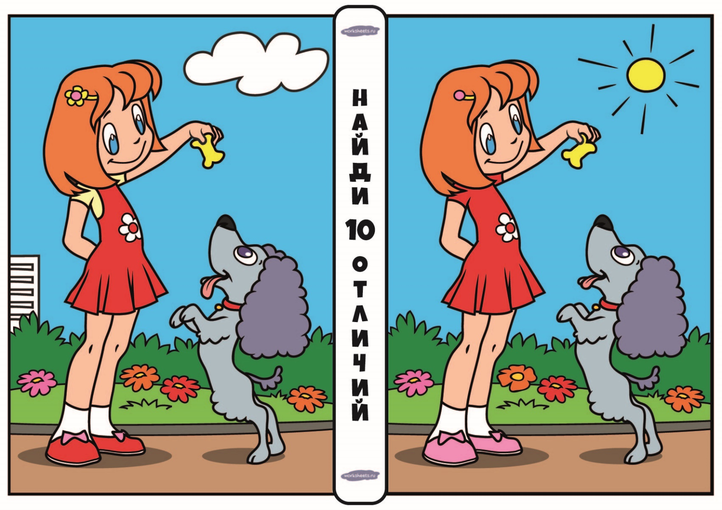

Рисунок 2

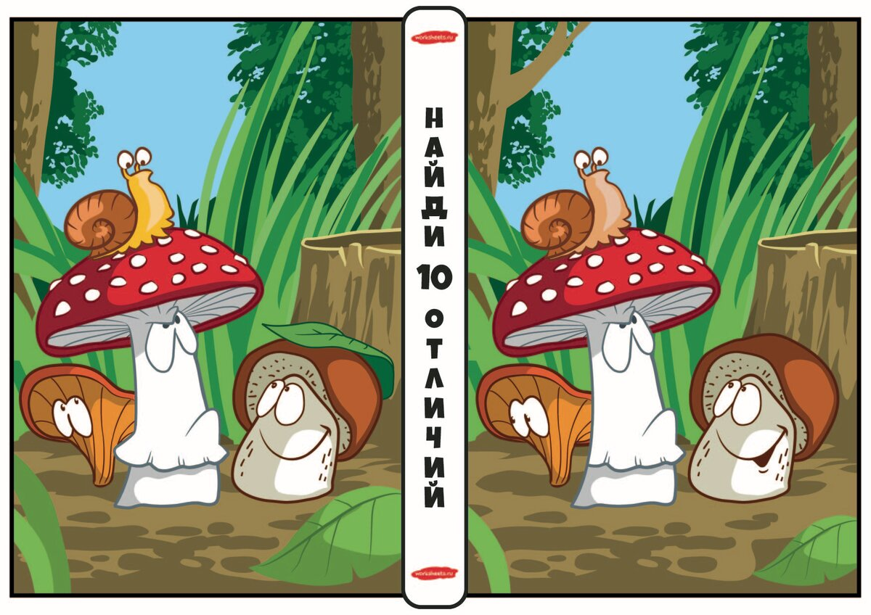

**2. Упражнение на устойчивости внимания**

Ребенку дают небольшой текст (например, текст какой-нибудь детской сказки) и просят сосчитать какую-нибудь определенную букву, например, букву «А» по ходу всего текста во всех предложениях и в итоге сказать, сколько букв «А» получилось. Результаты выполнения контролирует взрослый.

*Задание:* Прочитайте тексты и посчитайте все буквы «А» в этом тексте.

Тексты

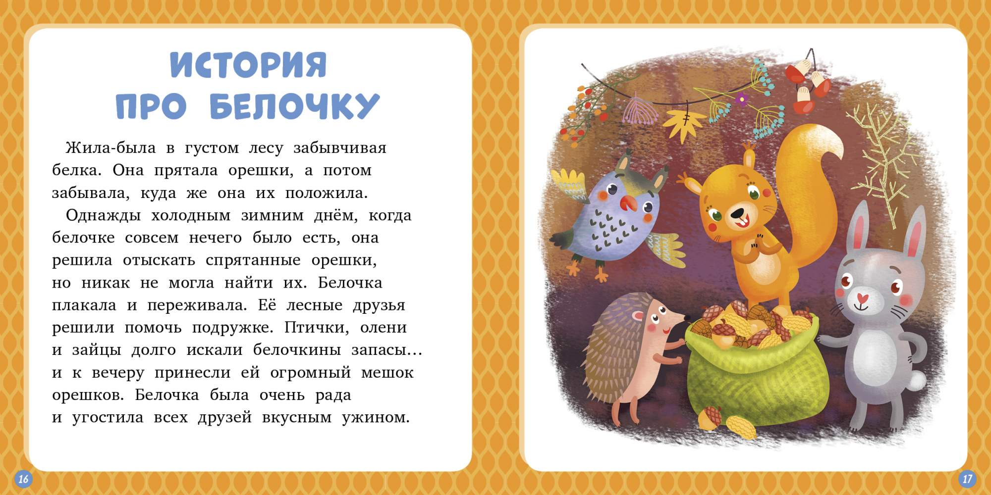

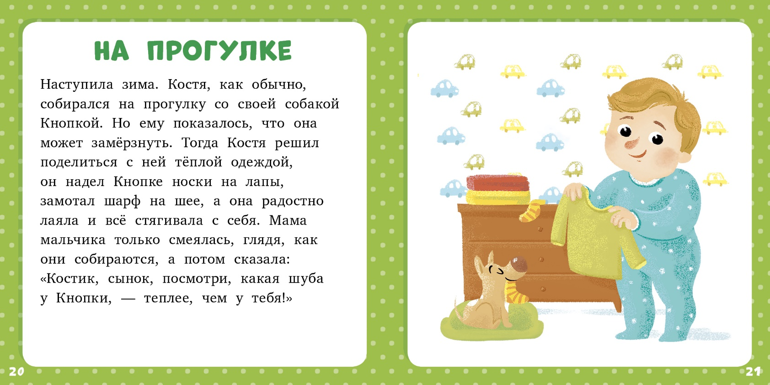

**Блок - 2. ВОСПРИЯТИЕ**

**1. Упражнение на развитие точности восприятия «Дорисуй фигуры»**

Перерисуйте на бумагу незаконченные фигуры, как показано на рисунке и дайте их ребенку.

Попро­сите ребенка дорисовать их так, чтобы фигуры стали законченными.

Выполнение задания контролируется родителями.

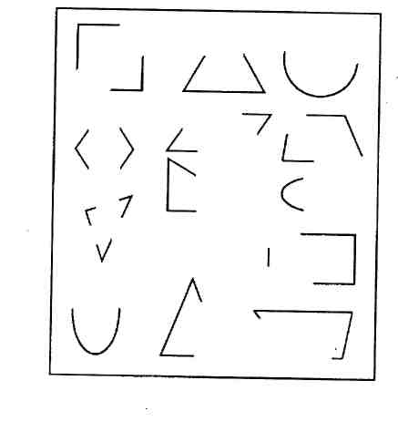

**3. Упражнение на развитие представлений о временах года**

Покажите детям картинку с изображениями явлений природы в 4 временах года. Например, приметы осени: гроздь рябины, жел­тый лист, кочан капусты, белка делает запасы, дети в осенний дождь идут с корзинками из леса, осенние цветы.

Расспросите детей о временах года: «Когда бывает снег? Когда опадают листья с деревьев? Когда появляются подснежники? Когда птицы строят гнезда?» и т. д.

Картинки

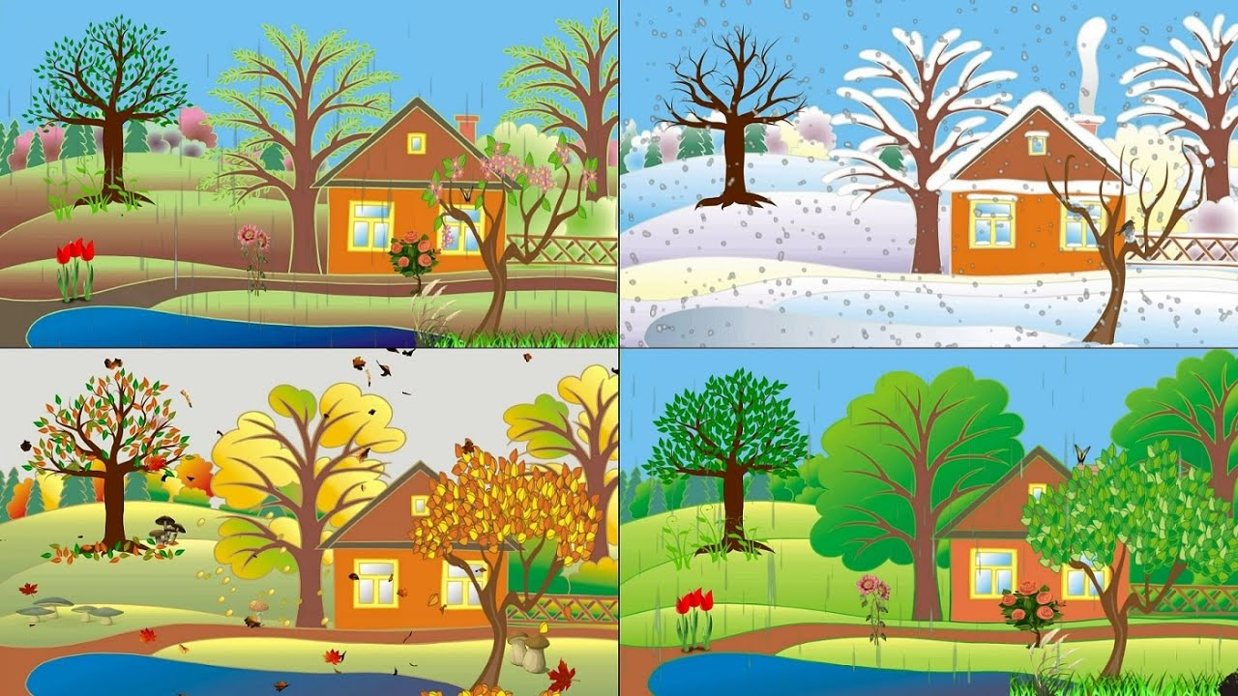

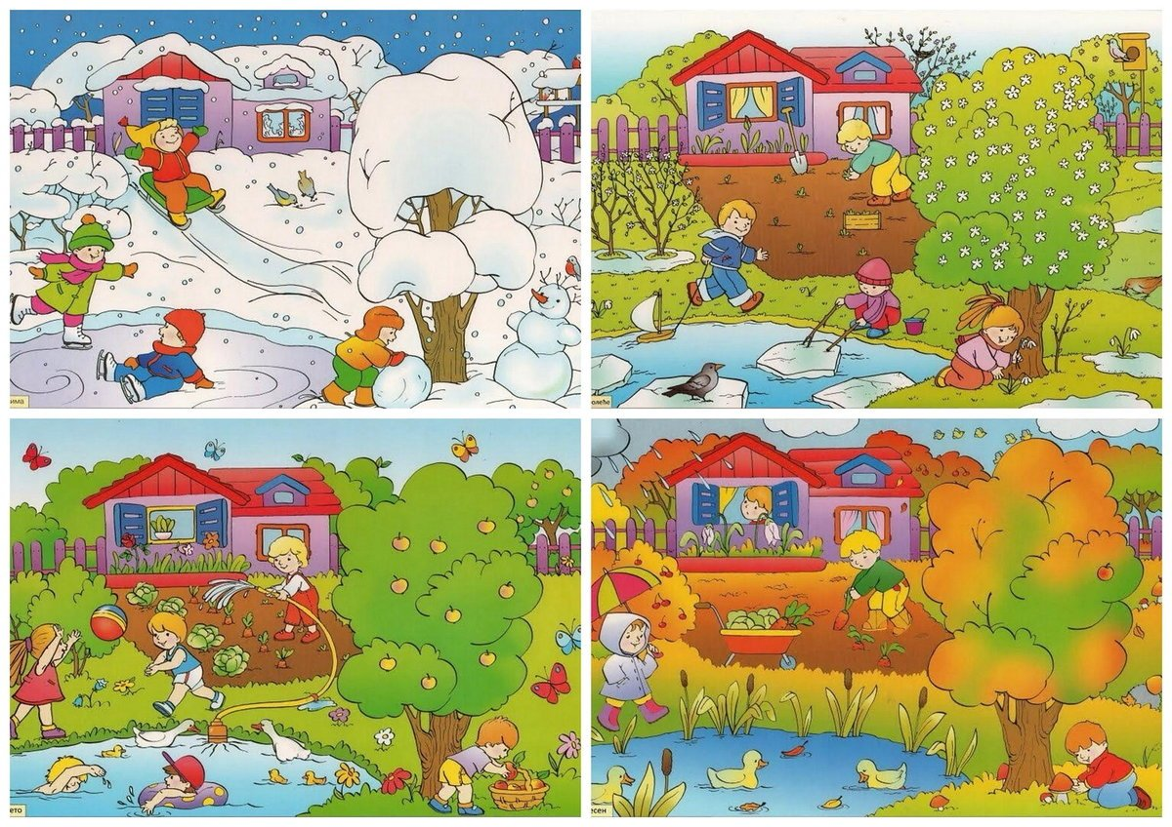

**Блок – 3. МЫШЛЕНИЕ**

**1. Игра, развивающее логическое мышление**

Ребенку дается задание соотнести по смыслу связанные друг с другом предметы и объяснить связь между ними.

Взрослый отслеживает правильность выполнения.

*Задание:* Соедините предметы и объясните почему они соединяются именно так

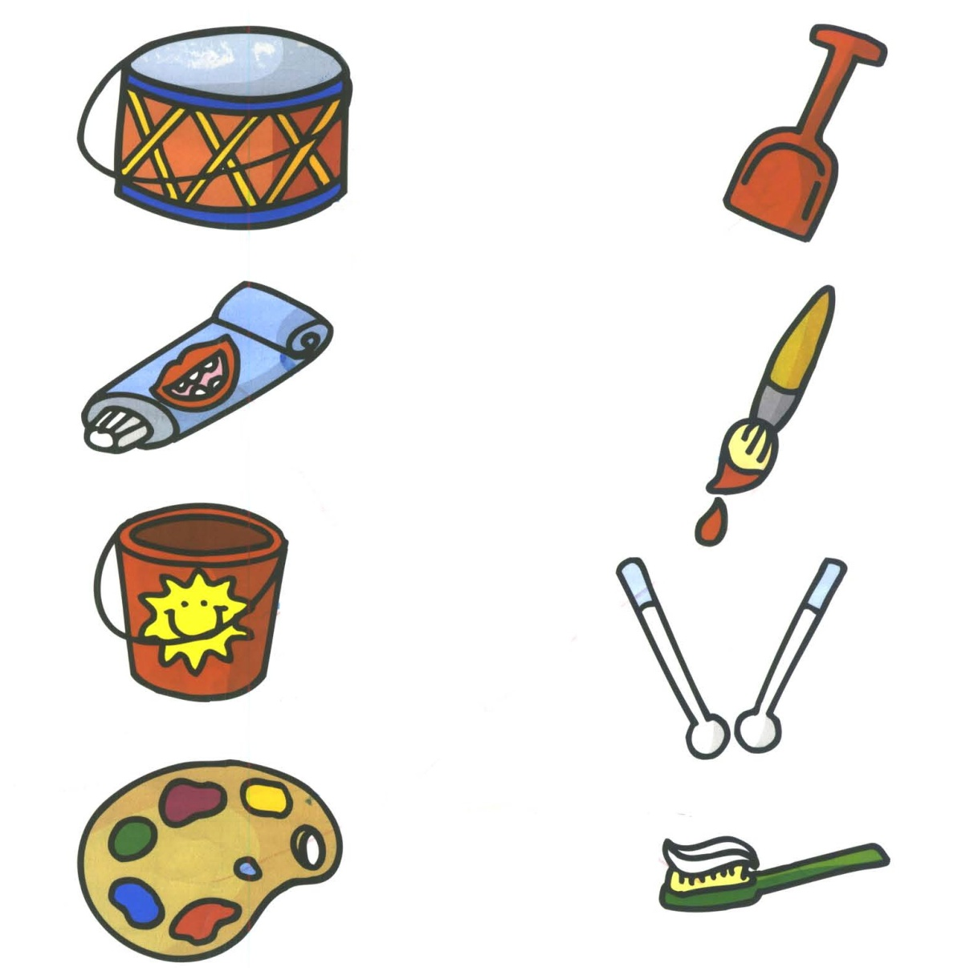

**2. Игра, развивающая мышление, сообразительность «Бывает - не бывает»**

Называете какую-нибудь ситуацию и бросаете ребенку мяч. Ре­бенок должен поймать мяч в том случае, если названная ситуация бывает, а если - нет, то мяч ловить не нужно. Либо можно без мяча. Ребенок называет какие ситуации бывают, а какие не бывают.

Правильность выполнения задания контролируется взрослым.

Ситуации можно предложить разные:

1. Папа ушел на работу.
2. Дом пошёл гулять.
3. Поезд летает по небу.
4. Туфли стеклянные.
5. Кошка хочет есть.
6. На берёзе выросли шишки.
7. Человек вьет гнездо.
8. Волк бродит по лесу.
9. Почтальон принес письмо.
10. Волк сидит в машине.
11. Зайчик пошел в школу.
12. В кастрюле варится чашка.
13. Яблоко соленое.

16. Кошка гуляет по крыше.

1. Бегемот разговаривает по телефону.
2. Шапочка резиновая.

**Блок – 4. ПАМЯТЬ**

**1. Упражнение на развитие слуховой памяти**

Родитель читает ребенку слова вслух. Ребенок не должен видеть эти слова. Потом просит повторить каждый ряд. Если у ребенка не получается, можно прочитать несколько раз. На правильность выполнения смотрит родитель.

1) огонь, солнце;

2) дом, молоко, кирпич;

3) конь, гриб, игла, бумага;

4) петух, солнце, асфальт, тетрадь, кошка;

5) крыша, пень, вода, свеча, школа, ручка;

6) карандаш, машина, брат, мел, птица, хлеб, мука;

7) орел, игра, дуб, телефон, стакан, пальто, сын, стол;

**2. Упражнение на запоминание**

Даются картинки (рисунки 1 и 2), на которые ребенку предлагается внимательно посмотреть столько времени, сколько ему будет нужно. Потом картинки убираются и ребенка просят назвать те вещи и предметы, что он запомнил.

Рисунок 1

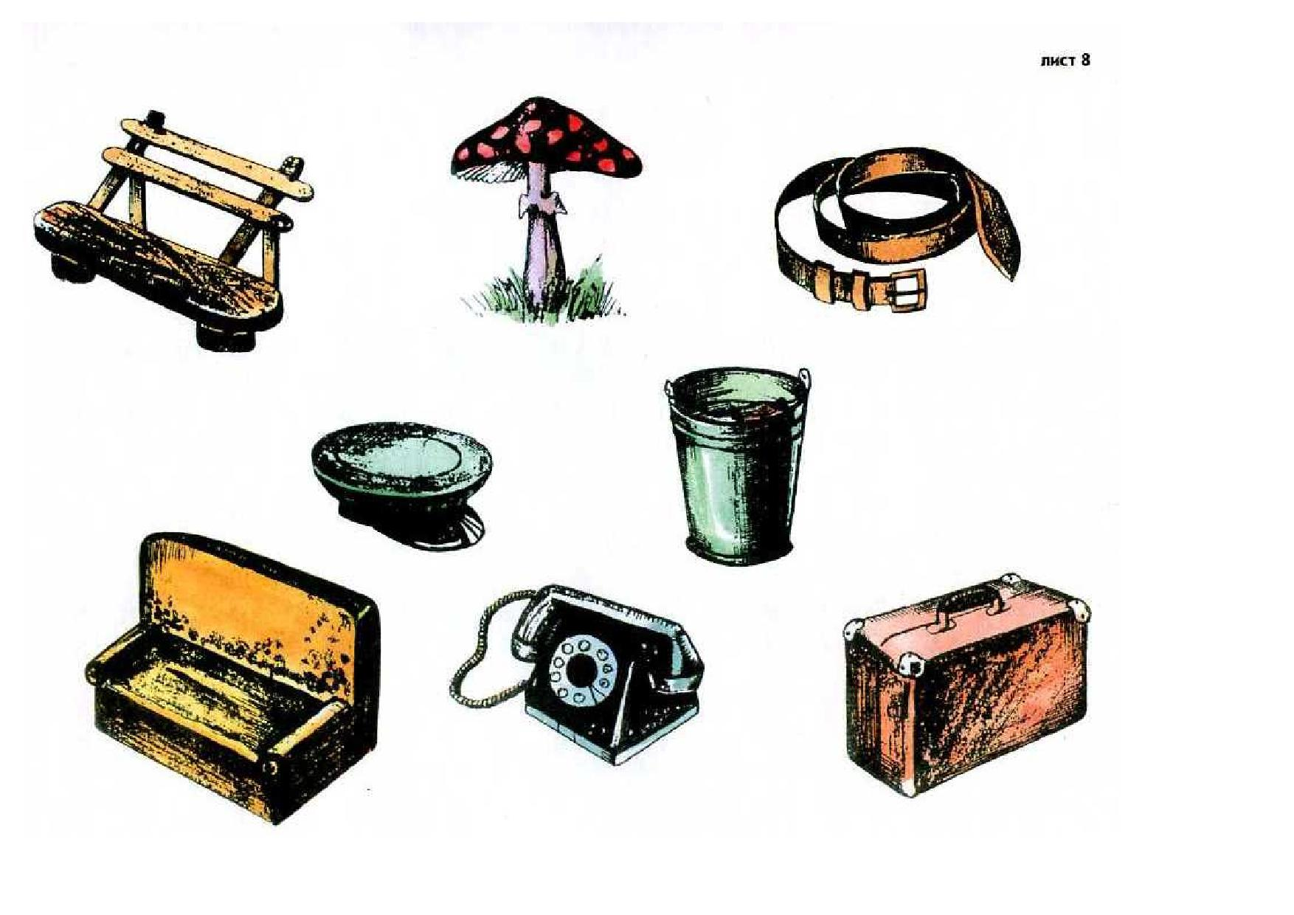

**Рисунок 2**

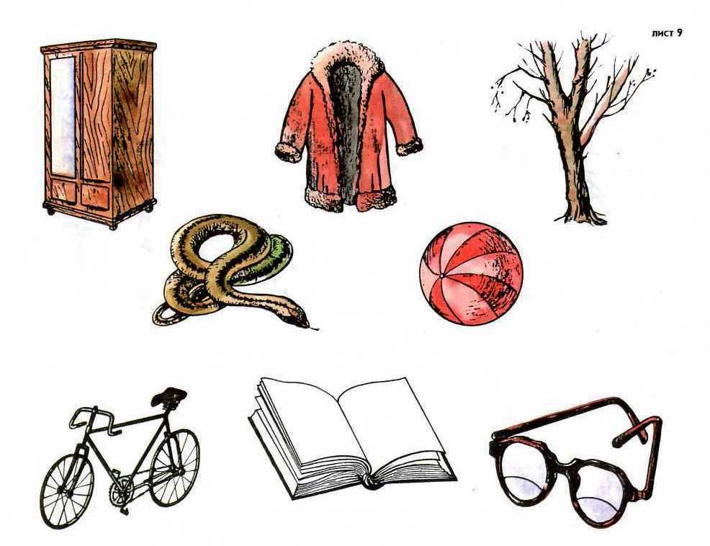

**Блок – 5. ВООБРАЖЕНИЕ**

**1. Упражнение на развитие зрительного воображения**

Предложите детям рисунки с разными незаконченными изо­бражениями и попросите их нарисовать что-нибудь интересное, используя это изображение.

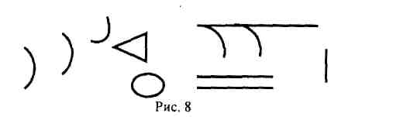

**2. Упражнение «Комбинирование»**

Учащихся просят придумать и нарисовать как можно больше предметов, используя геометрические фигуры: круг, квадрат, тре­угольник, прямоугольник, полукруг.

Каждую фигуру можно использовать многократно, а какую-то фигуру не использовать вообще. Размер фигур можно менять. Ос­новное условие - нельзя добавлять произвольные фигуры.

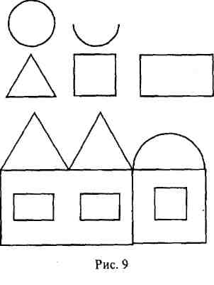

**Советы для родителей в развитии эмоциональной сферы ребенка с РАС**

Развивать эмоциональную сферу ребенка можно посредством игры. Станьте полноценным членом его игры, и вы сможете воздействовать на ребенка.

- В игре научите ребенка с РАС эмоционально взаимодействовать с другими людьми и сопереживать. **Обозначайте словами приятные ощущения и впечатления ребенка. Скажите ему о своих чувствах, дайте эмоциональную оценку происходящему. Чаще комментируйте действия и что вы чувствуете по этому поводу.**

Выполнив какое-нибудь действие в игре, скажите: «Это было очень весело/неожиданно/интересно…» и т.д. Так ребенок сможет сопоставлять эмоции и их проявления.

- Помогите осмыслить сенсорный и эмоциональный опыт, развивайте положительные эмоциональные отклики на социальные контакты. **Когда говорите с ребенком, передавайте эмоциональное состояние интонацией, мимикой и жестами. Включайте в речь междометия, поощрительные, ласковые, ободряющие слова, чтобы придать комментарию положительный, активирующий оттенок.**

- Поддержите ребенка, когда он удовлетворен игрой, радуется нежным словам взрослого и физическому взаимодействию, например, поглаживаниям или прикосновениям. **Обозначьте смысл всего, что происходит с ребенком. Так вы установите с ним контакт, не принуждая к взаимодействию.** Например, если ребенок подошел к окну и «застыл», обратитесь к нему: «Ну, что там за окном? Там ветер сильный, дождь льет, у-у-х какой! Смотри, собака бежит, наверное, замерзла, спешит домой».